PROJEKT

Potravinová pomoc dětem v sociální nouzi v Královéhradeckém kraji ve školním roce 2025/2026.
Tento projekt je realizován v rámci výzvy č. 03_22_026 Potravinová pomoc dětem v sociální nouzi (1) v Operačním programu Zaměstnanost plus
,,Potravinová pomoc dětem v sociální nouzi v Královéhradeckém kraji“

Účel dotace
Zajištění bezplatného školního stravování v mateřské škole dětem bez omezení věku z rodin ohrožených chudobou, materiální nebo potravinovou deprivací ve školním roce 2025/2026.
Z projektu jsou hrazeny náklady na potraviny – celková cena za stravné, kterou hradí zákonný zástupce.

Podmínky dotace
Dítě může být do projektu zařazeno, pokud zákonný zástupce předloží čestné prohlášení a zároveň potvrzení od ÚP o tom, že je aktuálně (= měsíc, ve kterém žádá o zapojení dítěte do projektu) příjemcem dávek v hmotné nouzi. Čestné prohlášení je k dispozici na webových stránkách školy nebo na požádání u ředitelky školy.

Mateřská škola, Horní Brusnice, Horní Brusnice 281, 544 74 Horní Brusnice, je zapojena do projektu vyhlášeného Královéhradeckým krajem.

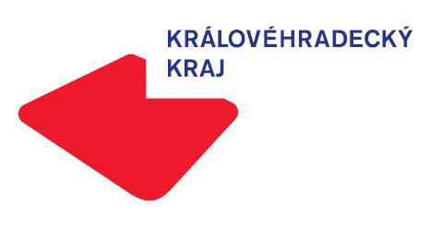
Realizováno za finanční podpory Královéhradeckého kraje

Doba realizace projektu 1.9 2025-30.6 2025

